嘱託職員（事務職）募集！（令和８年８月採用予定）
職 種 嘱託職員（事務職）
※家庭と仕事の両立がしやすい職場です
業務内容 地域福祉に関する業務補助（高齢者等の相談、ボランティア活動支援）
採用年月日 令和８年８月１日採用予定
採用人数 若干名
受験資格 ①昭和４２年４月２日以降に生まれた方
②普通自動車運転免許（ＡＴ車可）を取得している方
③パソコンの基本操作ができる方
任用期間 １年度ごとの勤務成績等によって任用を更新します
給 与 月額１７９，７１２円（地域手当を含む）
１年ごとに昇給あり ※上限あり
社会福祉士資格のある方は給与加算あり
諸 手 当 通勤手当、時間外勤務手当、賞与（年２回）など
勤務時間 ８時４５分から１７時１５分まで（休憩４５分）
休 日 等 週休２日制（土曜日・日曜日・祝日）、年次有給休暇 など
待 遇 健康保険、厚生年金、雇用保険、労災保険

【応 募】当社協ホームページに掲載している募集要領で定める受験申込書と提出書類を
持参又は郵送してください。
【受 付】５月２５日（月）～６月１０日（水） ９時から１７時まで
※土曜日・日曜日を除く
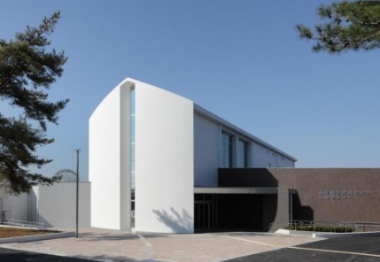
※郵送での申込みは６月９日（火）必着
【採用試験】６月２１日（日）１０時～ 作文試験、面接試験
※応募者と相談の上、日程変更も可能
【申 込 先】社会福祉法人 小野市社会福祉協議会
〒６７５－１３７８
小野市王子町８０１
☎ ０７９４－６３－２５７５
ＨＰ：http://www.ono-shakyo.or.jp

